Giải toán lớp 9: Đáp án bài 51 trang 87 SGK hình học tập 2
Đề bài
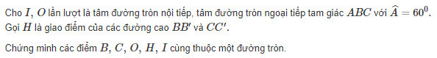
Hướng dẫn giải

Đáp án bài 51 trang 87 sgk giải tích lớp 9
